АКОН-ГРУП
UpdateTool V260713
Керівництво по експлуатації

Описується порядок роботи з програмою UpdateTool для оновлення вбудованого ПЗ пристроїв компанії АКОН.

ЗМІСТ
1. Призначення програми 3
1.1 Розташування сегментів у мікроконтролері та загальний алгоритм 3

2. Експлуатація програми 4
2.1 Головне вікно 4
2.2. Конфігурування програми UpdateTool 5
2.3. Підключення до завантажувача 6
2.4. Оновлення додатку 6
2.5. Робота з даними додатку 7

1. Призначення програми

Програма UpdateTool призначена для оновлення вбудованого ПЗ (додатку) контролерів та управління налаштуваннями (даними) цього додатку. Вона надає такі можливості:
- оновлення додатку
- читання даних та збереження їх у файл
- читання файлу з даними та запис їх у контролер

1.1 Розташування сегментів у мікроконтролері та загальний алгоритм

Пам'ять мікроконтролера розділяється на три частини. Найперша частина це завантажувач (Boot Segment). Він розташовується з нульової адреси і після подачі живлення саме він стартує першим.
Після старту оцінюється активність на шині обміну і якщо перші 1500мс там є хоч якийсь обмін, то завантажувач припиняє свою роботу і викликає точку входу в додаток (Code Segment) тим самим передаючи йому управління.

Якщо протягом 1500мс після старту була пауза, то наступні 1500мс завантажувач очікує підключення до себе з боку програми UpdateTool. Якщо підключення відбулося успішно, то можна працювати з завантажувачем: замінювати прошивку, зчитувати або записувати дані (налаштування). Після того як всі роботи з завантажувачем завершені, проводиться Disconnect і управління передається додатку.

2. Експлуатація програми

2.1 Головне вікно

У головному вікні здійснюються основні дії над додатком контролера та його сегментом даних.
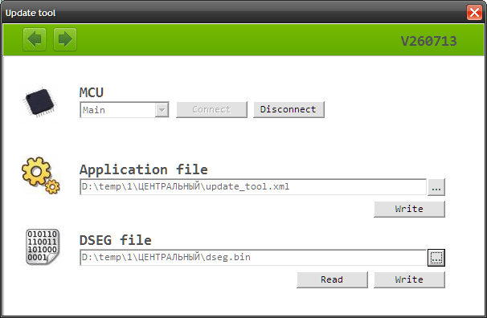
Параметр MCU визначає, до якого з контролерів пристрою буде здійснюватись підключення. Параметри Application file і DSEG file вказують шлях до файлу додатку і файлу сегменту даних.

2.2. Конфігурування програми UpdateTool

Свої налаштування UpdateTool зберігає у файлі в своєму каталозі. Конфігуруванню підлягає тільки номер COM-порта, через який буде здійснюватися робота з пристроєм. Для переходу у вікно налаштувань клацніть мишкою на кнопці «Стрілка вліво» у головному вікні.
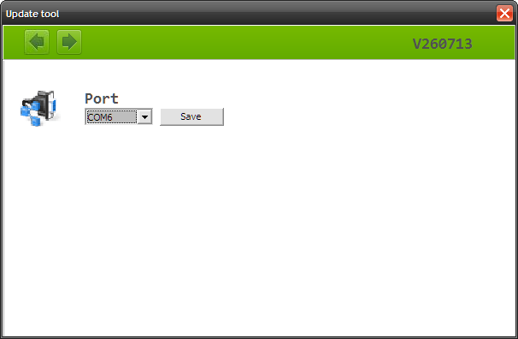

Якщо після конфігурування натиснути кнопку Save, то налаштування збережуться і будуть використані при наступних запусках програми.

2.3. Підключення до завантажувача

Підключення здійснюється відразу після подачі живлення. Для цього потрібно виконати одночасно (+/-500мс) дві дії:
- подати живлення пристрою
- натиснути кнопку Connect, попередньо вибравши контролер (за замовчуванням: main)

2.4. Оновлення додатку

Для оновлення додатку потрібно вказати шлях до файлу додатку і натиснути кнопку Write..
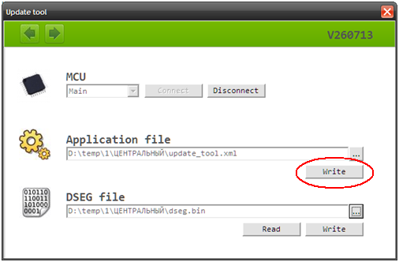
У процесі завантаження буде відображено вікно ходу процесу.
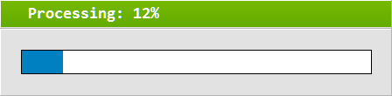
Якщо процес запису додатку в контролер пройшов успішно, то вікно ходу процесу закривається і більше ніяких повідомлень не буде. Якщо в процесі запису були помилки, то програма видасть повідомлення про помилку запису.

2.5. Робота з даними додатку

Для того щоб прочитати дані додатку, потрібно вказати ім'я файлу, куди зберігати дані, і натиснути кнопку Read.
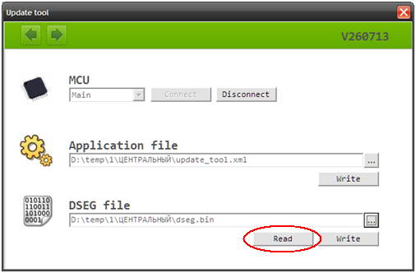
Для того щоб записати дані для внутрішнього додатку, потрібно вказати ім'я файлу, звідки брати дані, і натиснути кнопку Write.
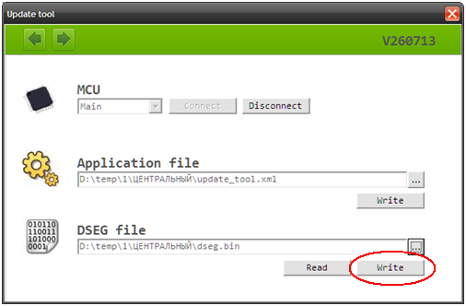
При читанні/запису даних, як і при запису додатку контролера, повідомлення про закінчення дії не виводиться, а виводиться тільки при наявності помилки.

